INFORME SOBRE LAS GESTIONES REALIZADAS POR LA DIPUTADA MARIA DEL ROSARIO CONTRERAS PEREZ, DURANTE EL MES DE JUNIO DE 2020.

En cumplimiento a lo dispuesto por el artículo 26 fracción XIII de la Ley de Acceso a la Información Pública para el Estado de Coahuila de Zaragoza, informo las gestiones realizadas por la suscrita Diputada por el Distrito XV, en los siguientes términos:

DIPUTADA | DIRECCION DE LA OFICINA DE GESTION
MARIA DEL ROSARIO CONTRERAS PEREZ | Oficinas del Comité Municipal del PRI  Blvd. Francisco Coss s/n

JUNIO DEL 2020
No. de Gestiones | Tipo de Gestión
26 | Pasteles para festejos Dia del Padre
111 | Despensas
10 | Apoyo en trámite de Actas de nacimiento
3 | Paquetes de carne para asar para festejo Dia del Padre
1 | Tablet para regalo estudiantes Secundaria #3
2 | Audífonos para regalo estudiantes Secundaria #3
1 | Apoyo para lentes
1 | Entrega de baumanometro
20 | Entrega de jeringas 20 mm
1 | Entrega de material de curación
6 | Entrega de apoyos económicos
1 | Entrega de andador con asiento

Estas fueron las gestiones que lleve a cabo en mi Distrito durante el mes de junio del 2020, por lo que me permito acompañar algunas fotografías como evidencia de dichas actividades.

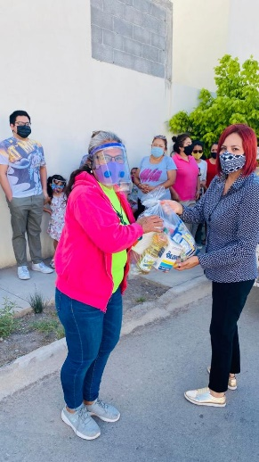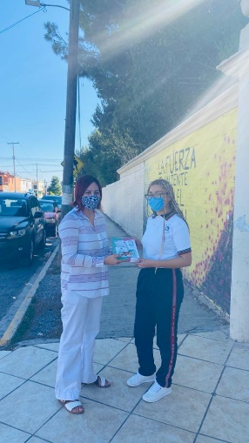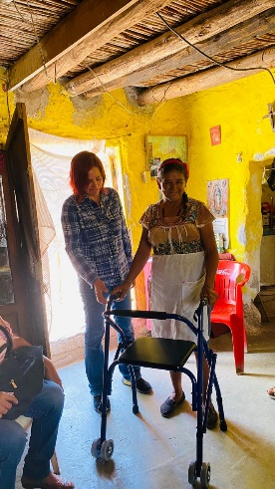

SALTILLO, COAHUILA JULIO DEL 2020

MARIA DEL ROSARIO CONTRERAS PEREZ

